Tag 17 - In den Westfjorden
Wir schliefen etwas länger und frühstückten in Ruhe. Es war ja Sonntag. Nebenbei wurden auch die letzten News gepostet. Mittag starteten wir Richtung Dynjandi Wasserfall. Es war bewölkt, etwas wärmer (knapp 10 Grad) und bissel weniger windig. Die Westfjorde sind sehr kontrastarm. Es gibt viele Brauntöne in den Bergen und Ebbebereichen, sowie matte, blasse Grüntöne. Die Straße hatte einmal 16 % Steigung über mehrere Serpentinen. Auf einer ungeteerten Piste rauschte ein Truck an uns vorbei. „Schöne“ Dreckwolke, die sich da hinterherzieht. Hin und wieder sieht man Leute beim Sammeln von Heidelbeeren. Es wird schon wieder kälter und windiger. Die Isländer bauen auch Sonntags Straßen, mit richtig schwerem Gerät und quer durch den Fjord. Zum Nachmittag fing es dann wieder an zu regnen. Auf den unasphaltierten Straßen wurde das Fahren dann zu einer 120% Sauerei. Den bei Sonne sicher sehr schönen 186 m Wasserfall sind wir trotz Regen fast bis hoch gelaufen. Danach sind wir weiter Richtung westlichster Spitze mit den Vogelklippen gefahren. Am Beginn der Passabfahrt Tunguheiði bekam ich in der lastfreien Rollphase extremes Lenkerpendeln. Im nahen Übernachtungsort Patreksfjörður stellten sich als Grund lockere Hinterradspeichen heraus. Ich musste alle Speichen 2 Umdrehungen nachziehen. Wieder was Neues für den Harleyfahrer! Wir suchten uns nach dem Scheißwetter eine feste Unterkunft.
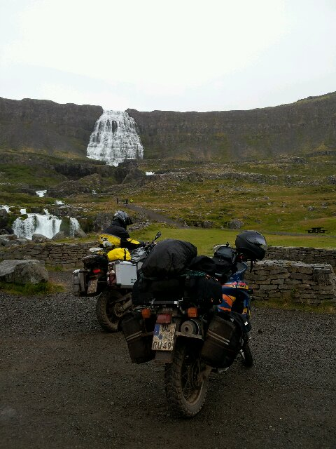Dynjandi Wasserfall
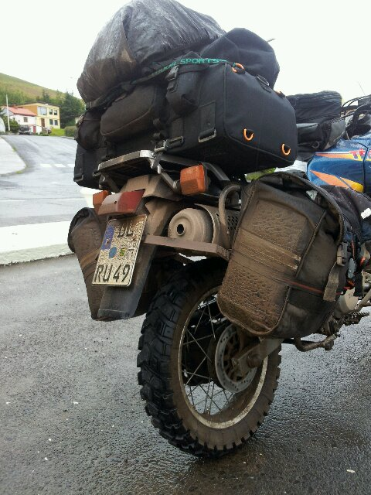Mopped mit Belag
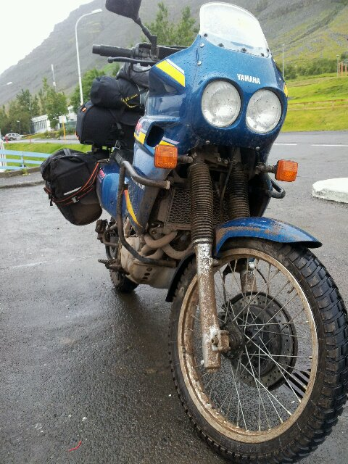Mopped mit Belag
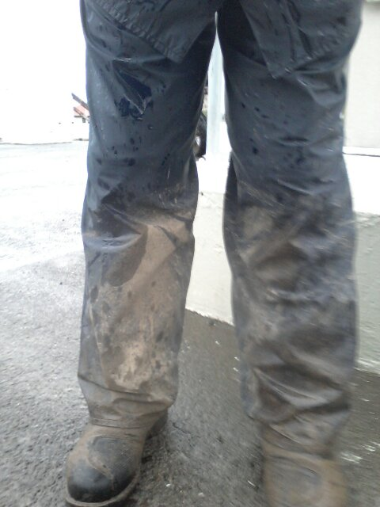Beine mit Belag

